专利申请流程和注意事项
- 专利申请流程
- 公司内部申请专利需提交：
Ⅰ. QR80-07 知识产权检索申请报告
Ⅱ. 专利技术交底文件
- 发明创造专利申请流程：
公司主页 -> 知识产权管理系统 -> 我的申请 -> 新建专利申请提案
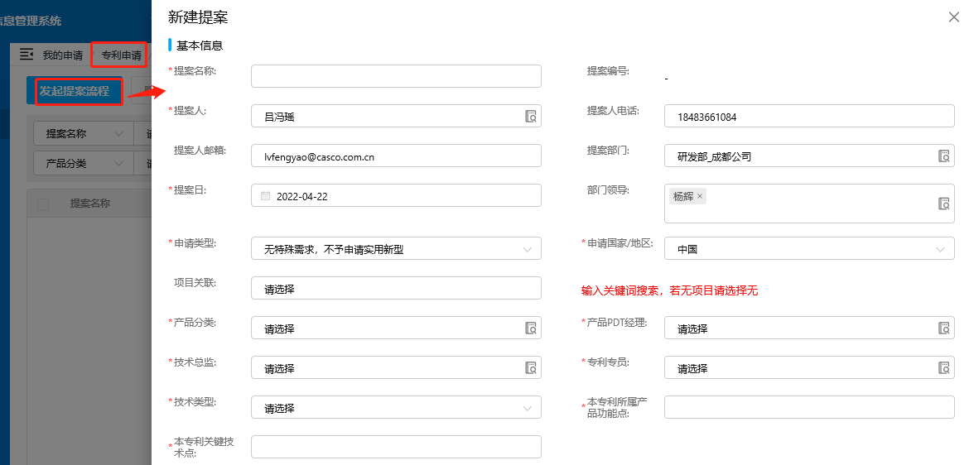
填写注意事项：
1，第一发明人或设计人只能是本单位员工，（请注明第一发明人的身份证号码）；如有外部发明人或设计人请注明其所在单位；
2，发明人或设计人数量原则上不超过8人；
3，发明人或设计人名字不要有错别字；
4，专利名，一般在25字内；
5，专利权人为公司名；
- QR80-07 知识产权检索申请及报告，检索内容需要专利数据库和维普期刊两个平台的信息检索，需要完成检索分析人员和项目经理/检索分析人员部门负责人审批并签字。
参考模板：
- 专利技术交底材料，申请前请确定好是以总部还是成都子公司的名义申请，如以成都子公司为专利权人申请，系统中提交申请时请将专利专员选为陈妍交洋。
- 知识产权管理系统首页有操作手册，可下载参看
